

GUÍA RÁPIDA DE LA PLATAFORMA ADMINISTRACIÓN DE INCIDENCIAS



“INCIDENCIAS ASIGNADAS”

Secretaria de Finanzas y Tesorería General del Estado

Gobierno del Estado de Nuevo León

Información General

|  |  |  |  |
| --- | --- | --- | --- |
| Número de Versión | Fecha de Revisión | Revisado por | Cambios Realizados |
| 1.0 | 22-MAYO-2024 | INAP | Creación del documento |

Contenido

Objetivo 3

Alcance 3

Usuario 3

Incidencias Asignadas 5

Información General

Descripción del documento

El documento muestra una guía rápida del proceso de La Plataforma de Administración de Incidencias, está diseñada para ser una herramienta eficiente y accesible, orientada a la gestión de problemas y solicitudes de las plataformas administradas por la Secretaría de Finanzas y la Tesorería General del Estado. Esta plataforma no solo mejora la eficiencia operativa, sino que también aumenta la satisfacción de los usuarios al proporcionar un seguimiento preciso y una resolución ágil de los problemas.

# Objetivo

El objetivo principal de la Plataforma de Incidencias es proporcionar una herramienta eficiente y accesible para el reporte, seguimiento y resolución de incidencias dentro de la organización. Esta plataforma facilita la comunicación entre los usuarios y el departamento encargado de la resolución de incidencias, asegurando una gestión rápida y efectiva de los problemas reportados.

# Alcance

Con esta plataforma, se busca mejorar la eficiencia operativa y la satisfacción de los usuarios, al garantizar que cualquier problema reportado sea atendido de manera rápida y eficiente.

# Usuario

Usuarios de las plataformas administradas por la Secretaria de Finanzas y Tesorería General del Estado

**INCIDENCIAS ASIGNADAS**

# Incidencias Asignadas

1. Iniciar Sesión como Técnico de soporte:

Seleccione la plataforma de administración de incidencias.

En el menú principal, seleccione el módulo "Incidencias Asignadas", disponible para el perfil soporte.

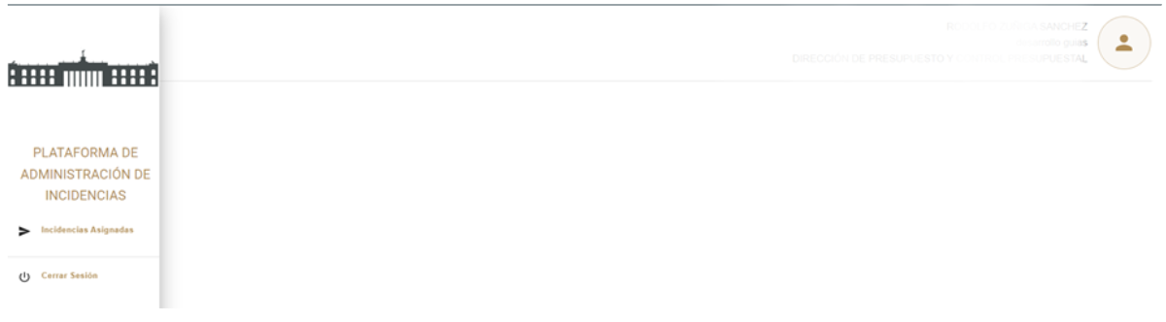

2. Visualizar Incidencias Asignadas:

Se visualizará la página de incidencias asignadas, donde tendrá acceso a todas las incidencias que le han sido asignadas.

Podrá identificar las incidencias asignadas observando el estado en pantalla.

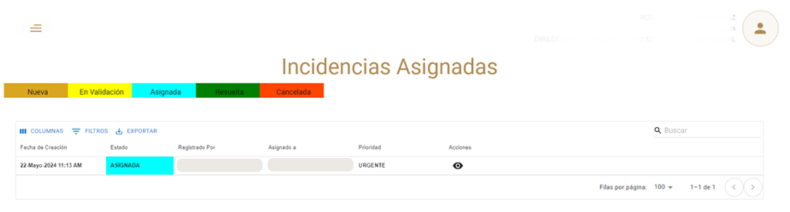

3. Editar Registro de Incidencia:

Para editar el registro de una incidencia, presione el botón "Ver Incidencia".

Se abrirá una página donde podrá visualizar toda la información reportada sobre la incidencia. Para proceder en la pronta resolución

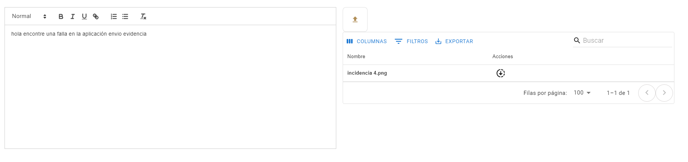

4. Actualizar Estado de la Incidencia: En esta página, podrá cambiar el estado de la incidencia de "Asignada" a "En proceso" o "Validación".

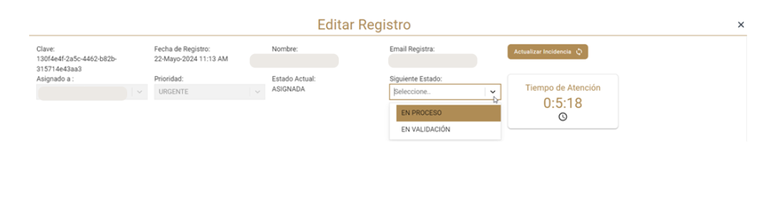Asegúrese de actualizar el estado de la incidencia según el progreso de su resolución. Presionando el botón “Actualizar Incidencia”

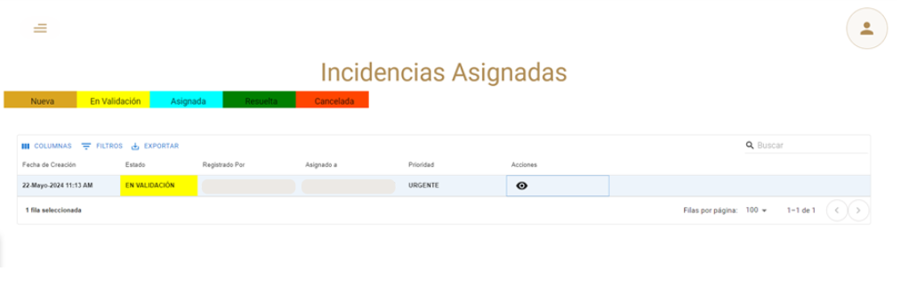

Agregar Notas y Revisar Historial:

En la parte superior de la página, encontrará la opción de agregar notas. Esta función permite agregar comentarios o detalles adicionales sobre el progreso de la incidencia.

También puede revisar el historial con las actualizaciones del registro de la incidencia, lo que proporciona un seguimiento completo de todas las acciones y cambios realizados.

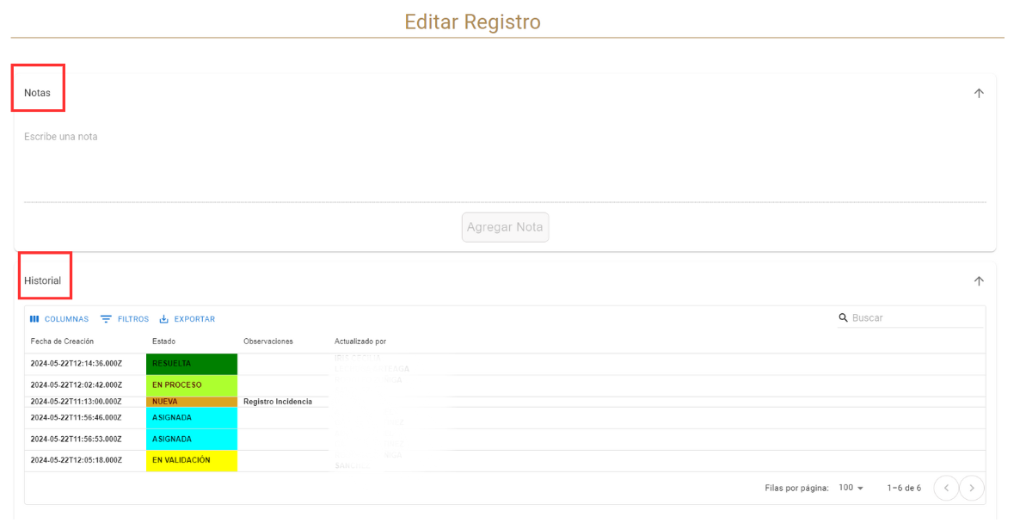

Estos pasos aseguran que el técnico de soporte pueda gestionar eficientemente las incidencias asignadas, mantener un registro detallado de las acciones realizadas y actualizar el estado de las incidencias de manera oportuna.